**22. Nové vlny – elektronické technologie – 70. a 80. léta: Allan Fleming, Landor Associates, Paula Scher, Jamie Reid, Barney Bubbles, David King, Terry Jones, Neville Brody, Peter Saville, Studio Dumbar, Jan van**

**Toorn, Wim Crowel, Grapus, Jean Widmer, Wolfgang Weingart, Hans-Rudolf Bosshard, Uwe Loesch, Mimmo Castellano, japonští grafici. Práce zavedených amerických grafiků: Paul Rand, Saul Bass, Herb Lubalin, Chermayeff & Geismar, Massimo Vignelli a April Greiman. Emigré.**

* Grafický design se v 60. Letech **rozšířil do nových sfér**: **design denního tisku, televize, video.**
* Nehybné obrazy designérů musely soupeřit s pohyblivými obrazy televize a tak se i spojily.
* **Grafický design se také rozrostl ve veřejných službách a kulturních institucích.** Např. Úspěch olympijských her závisel na navržení propagačních materiálů, programů a srozumitelných označeních.
* Města soupeřila, kdo přiláká více turistů a investorů. **Kanada r. 1969 se rozhodla, že potřebuje nejen vlajku, ale jednotnou identitu, a tak se stala první, která měla i svůj logotyp.**
* **V 70. Letech se stal GD součástí obchodu.** **Poskytnul rozeznatelnou image obchodní společnosti.** Po vzoru Coca Cola, chtěli mít všichni vlastní logo. V marketingu výroby se po designerovi požadovalo, aby vytvořil takový obraz, který by identifikoval firmu (měli být snadno rozpoznatelné). **Většina GD se stala součástí marketingu, mediálního a zábavního průmyslu.**
* **Underground ukázal možnosti grafického designu a se zavedením počítačů měl designér pod kontrolou celou předtiskovou výrobu.**
* Grafický design měl v marketingu mezinárodní vliv -> dokládájí to barvy společností, které navrhla firma Landor

# Landor Associates

# • Letecké společnosti: British airlines, Alitalia, Japan airlines

* **Landor je značka poradenská společnost založená** v roce 1941 **Walterem Landorem**, který propagoval některé metody výzkumu, designu a poradenství, které brandingový průmysl stále používá.
* **Jejich práce zahrnuje výzkum a oceňování značky, strategii a architekturu značky, účel značky a zelený design, korporátní identitu a obalový design, inovace, pojmenování a psaní, zkušenosti se značkou, řízení značky, zapojení zaměstnanců a digitální branding**.
* Seznam klientů společnosti byl rozšířen o leteckou společnosti, finanční instituce, vládní agentury, pohostinské služby a technologické firmy

# Nová vlna

* Odpovědi na modernistický přístup - dvě reakce - **punková** (převážně v Británii) a **švýcarský modernismus neboli ,,nová vlna”** (Holadnsko a USA)
* Používala nové fotografické a elektronické technologie buďto **k rozvolnění starých forem** nebo naopak, aby je n**aprosto odmítla a mohla dodat grafice improvizovaný a neuhlazený styl.**
* **Posun k neformálnosti** • **Počítače umožnily vytvářet komplexní vztah mezi významy vrstvením a skládáním** textových a obrazových prvků místo mřížky **Británie**
* K rozšíření GD došlo v 70. Letech prostřednictvím masové kultury
* Punková vlna vládla ve všech sférách - punkové časopisy - používaly písmena ze známých novin, texty psané na psacím stroji nebo ručně v doprovodu obrazů vypadající jako ready made
* **Používali litografii či fotokopii**
* **Punk byl proti designu jako dada proti umění**

**Barney Bubbles**

• **Navrhoval obaly gramofonových desek**

* **Reklamy do hudebních časopisů**
* **Nacházel obrazové vyjádření slov – obraz a slova byly propojeny tak, aby vyjádřily myšlenku**
* Používal nekomplikované přístupy brutalismu a odhaloval proces výroby
* Využíval fotoreprodukční přístroje ve studiu, když své obrazy vytvářel pomocí sérií improvizovaných úprav měřítka, hrubosti a ostrosti, pozitivů a negativů.

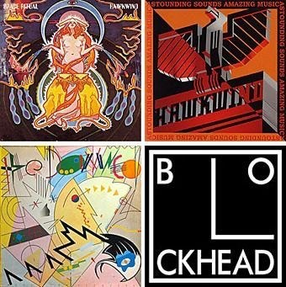

**Zvýšená kontrola při tisku umožnila designérům rozhodovat už v jeho průběhu**. Vytvořil předlohu v podobě, ze které mohl tiskař vyrobit tiskové desky, a to včetně všech ilustrací, stínování i reklam. S pomocí **fotonásobiče** mohl designér zmenšovat či zvětšovat nápisy, vytvářet z nich negativy. Improvizovat až do poslední chvíle. To mělo tu výhodu, že dílo bylo ihned připraveno.

**David King**

• **Využíval plně kontroly nad procesem výroby**

* Člen z inovačního týmu z magazín**u Sunday Times**
* **Plakáty (**politické většinou**), knihy, časopisy**
* Zvětšená a pomocí fototypie vysázená bezpatková písma z 19. Století se ocitla po boku hrubého síta fototisků a skalpelem vyřezaných pruhů černého papíru
* **Nechával často některé části tisknout dvakrát přes sebe ,,bod na bod”** (červená na černou), aby vyvolal intenzivní, brutální účinek - kontrast k hutnému textu, který vyzdvihl černými čtverci
* 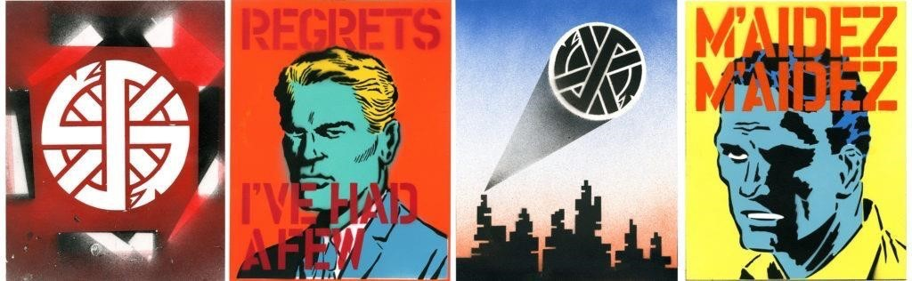

# Terry Jones

* **Umělecký ředitel časopisu Vogue**
* Publikoval knihu Not another punk book (karikatura punkových děl) - trhané výstřižky z novin a ready made obrazy
* **Založil časopis i-D** - extrémně zvětšené fotokopie a kopie deformované posouváním papíru, přeexponované/podexponované polaroidové fotografie pokryté škrábanci nebo barvou
* Punkový přístup, který se z nových technologií snažil vytěžit pozitiva

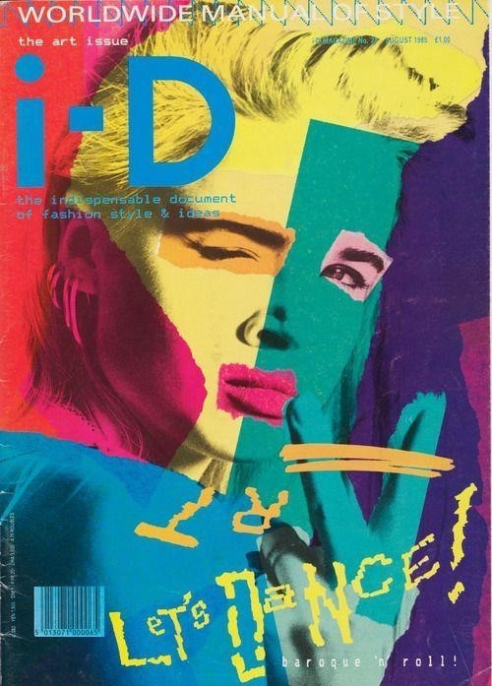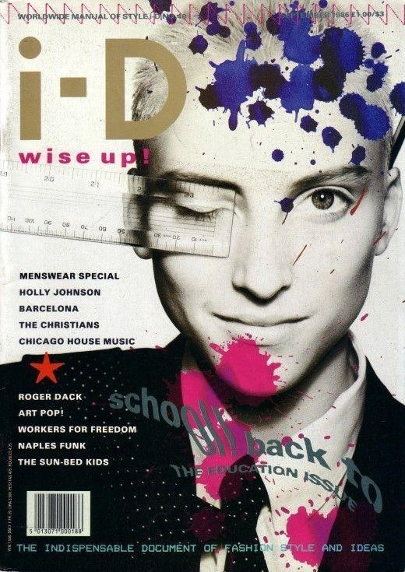

# Neville Brody

* **Umělecký ředitel časopisu Face** – pracoval podobně jako Terry Jones (roztažení i zúžení tvarů písmen)
* Face rozpohyboval grafickou úpravu spotřebitelských časopisů pomocí nadpisů s bizardními tvary písmen, místy počítačově generované a často ve stylu art deco.
* Věnuje se typografii (experimentuje s ní), hodně propaguje sám sebe, píše své jméno na plakátech (ukazoval ho Rindler)

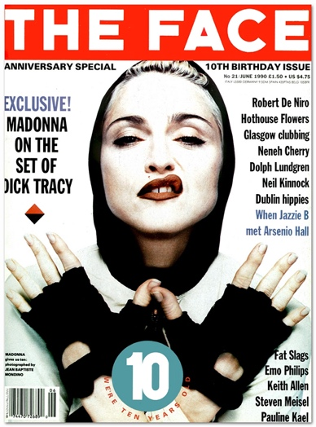 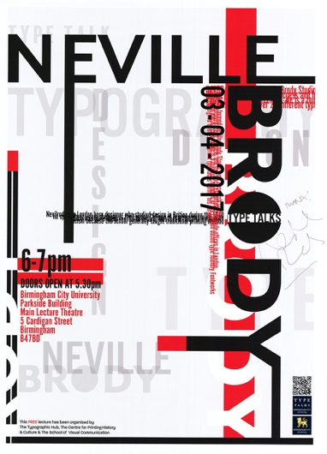 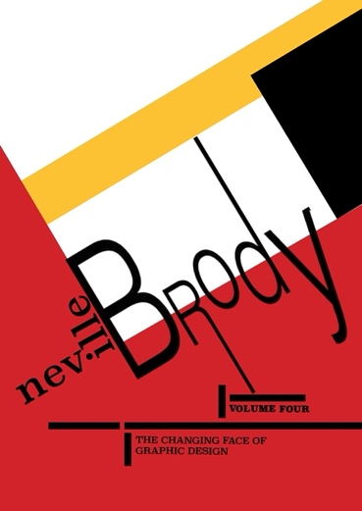

# Peter Saville

* **první plakát pro Factory Records**
* **poslední album Joy Division nazvané Closer**, které bylo vydané krátce po sebevraždě zpěváka Iana Curtise v květnu onoho roku. Obal vzbudil senzaci, protože zobrazoval tělo Ježíše v hrobě a kritika označila Savillův design jako ‚nechutný‘.
* umělecký šéf pro londýnskou nahrávací společnost Dindisc (odnože Virgin Records), u které byl zodpovědný za celkovou identitu, obaly a marketing.
* • podílel na projektech pro Natural History Museum v Londýně a Chanel 1 v Los Angeles.

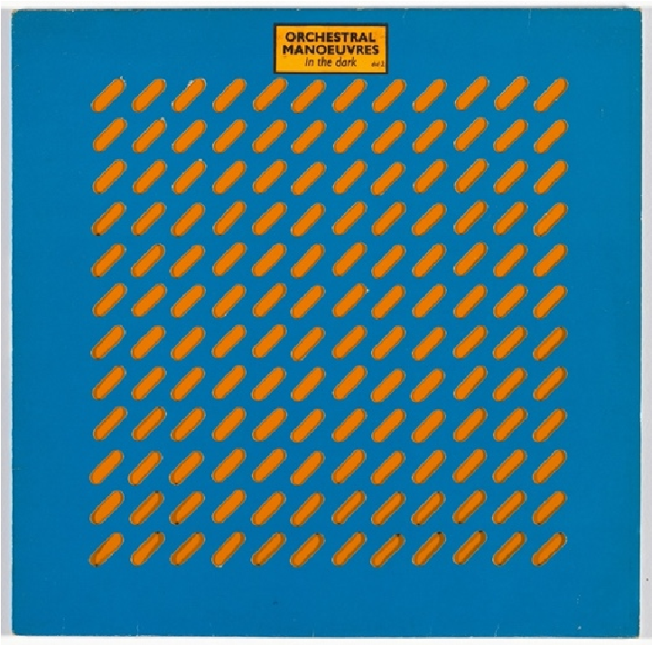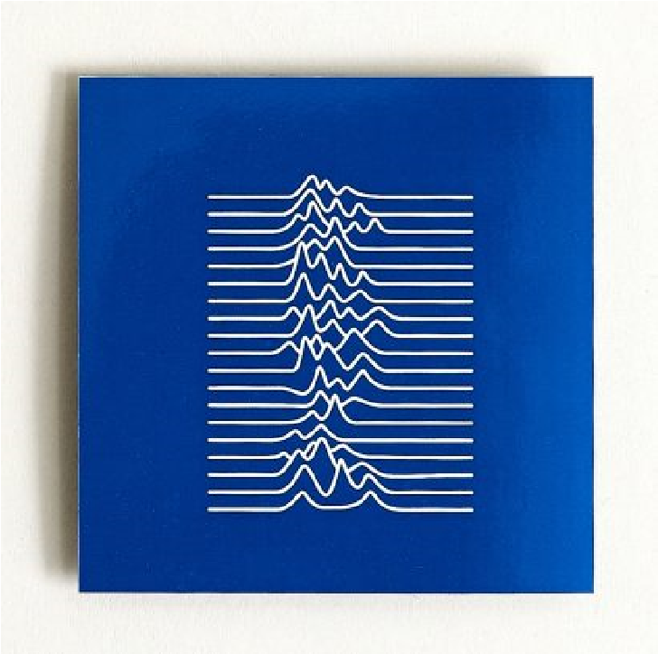

# Allan Fleming

# • Je nejlépe známý tím, že vytvořil logo Kanadské národní železnice CN

* **art director ve společnosti Maclean's magazine.**

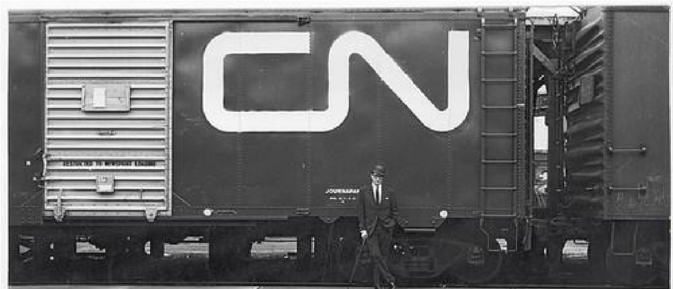

# Paula Scher

* **je jedním z nejvlivnějších grafiků na světě. Scher, popsaná jako „mistr kouzelníka okamžitě známých“, překračuje ve své tvorbě hranici mezi popkulturou a výtvarným uměním.**

**Ikonické, chytré a přístupné její obrazy vstoupily do americké lidové mluvy.**

* **identita pro Veřejné divadlo** se spojila do zcela nové symboliky kulturních institucí a její nedávné architektonické spolupráce přetvořily městskou krajinu jako dynamické prostředí dimenzionálního grafického designu.
* **Navrha vizuální identity Citibank and Tiffany & Co.**
* Scher vyvinul systémy identit a značek, propagační materiály, ekologickou grafiku, obaly a publikační vzory pro širokou škálu klientů, mezi něž patří mimo jiné Bloomberg, Microsoft, Bausch

**+ Lomb, Coca-Cola, Shake Shack, Perry Ellis, muzeum moderního umění**

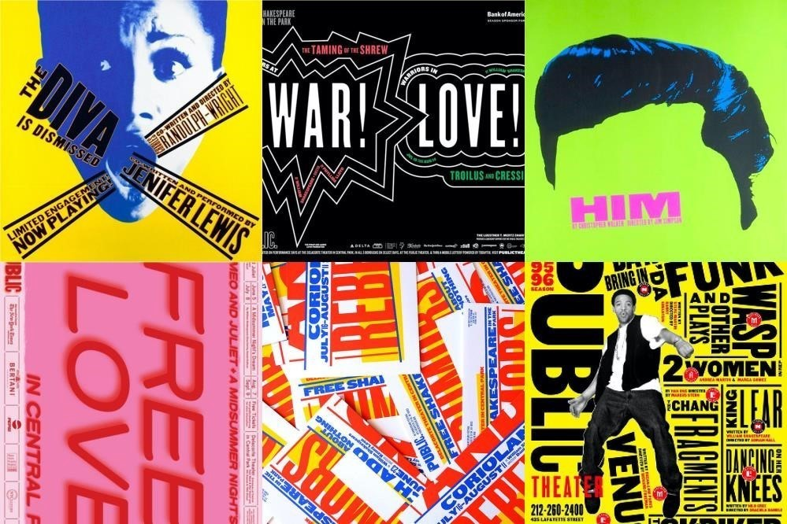 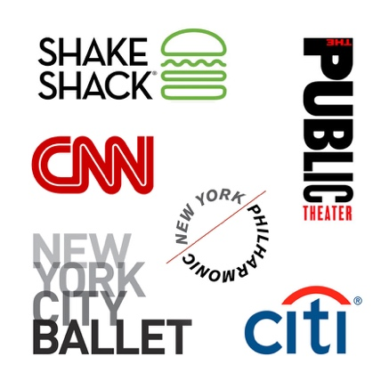ukázka Public Theater a loga

# Jamie Reid - tvoří pankově rebelské plakáty

* je britský umělec, který je nejlépe známý svými dekolážovými obaly alb Sex Pistols Never Mind the Bollocks a Here’s the Sex Pistols, stejně jako jejich singly „Anarchy in the UK“. a „Bůh zachraň královnu.“
* Dnes jeho díla najdete mimo jiné ve sbírkách The Museum of Modern Art v New Yorku, Victoria and Albert Museum v Londýně a Tate Gallery v Londýně.
* Bůh zachraň královnu.“ ukázka

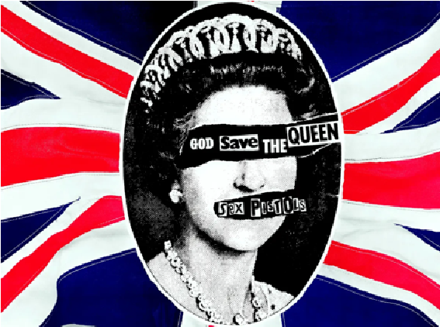 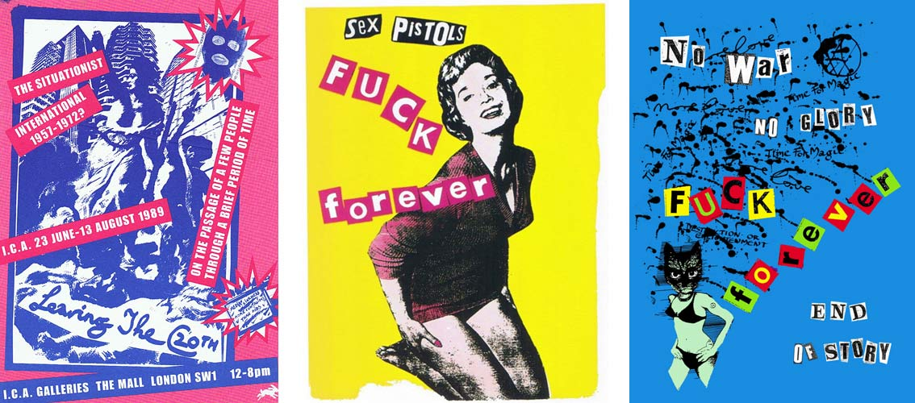

**Nizozemí**

* **Používali tisk přímo podobně jako punk – text byl psaný rukou nikoli vysázený**
* Radikalita punkových experimentů přetavena do podoby jakési uvolněné verze modernismu, která se vyvinula s použitím počítačů
* GD součástí každodenního života

# Studio Dumbar

# • Korporátní styl státního podniku PPT - rozděleno do prvků - reprezentovaly je 5 teček - studio Dumbar vytvořilo návod všech možností použití



* Plakáty De Stijl -Obrazy odhalují svou reálnou dvojrozměrnost přehnanými perspektivami a diváka zaujmou vizuálními žerty. Scéna v muzeu vyfotografovaná jako obraz. Na plakátu propojil hlavní nápis s obrazem tak, že prodloužil diagonální linie obrazu a zbytek textu

ponechal vpravo, připojený k okrajům papíru a ploše zdi. Ironizuje perspektivu a konvence

grafického designu

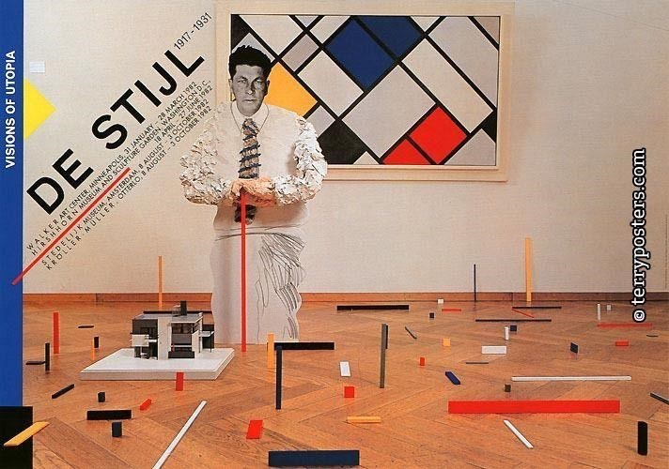

* Umístěna figurína před umělce

# Jan van Toorn

* Trval nadesignérově povinnosti odhalovat vztahy mezi významy a schopnosti přimět každé dílo vysvětlit vlastní kontext
* Využíval všech prostředků, které usoudil za vhodné (modernistická technika či neformální punková)
* chtěl, aby„veřejnost změřila motivy klienta i designéra, který zprostředkovává klientovu zprávu proti jejich vlastním zkušenostem ze světa. Tímto způsobem doufal, že podnítí aktivnější a skeptičtější pohled na umění, komunikaci, vlastnictví médií a společnost. “
* Jeho plakáty a katalogy k Van Abbemuseum v Eindhovenu a **jeho dlouhotrvající série kalendářů pro** **tiskařskou firmu Mart Spruijt** jsou považovány za „silné ukázky grafického designu, které slouží jako prostředek komentáře a jako nástroj kritiky“.
* **Experimentování s vizuální kulturou jakýmkoli způsobem (fotomontáž, návrh experimentálního typu a srovnávání obrázků)**

serie kalendářů

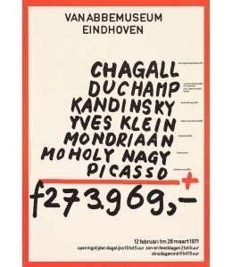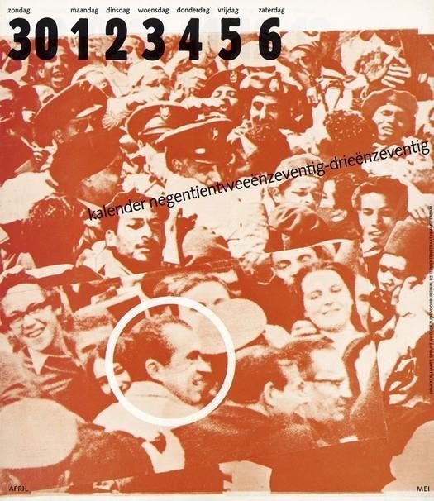

# Wim Crowel a Total design

* **je jedním z největších grafických designérů na světě.**
* spojil důslednou strukturální logiku se smysluplnou expresivitou, ukázal mimořádné mistrovství v barvě a typografii, díky čemuž se písmena staly nádhernými obrazy.
* Produkoval mnoho z mála mistrovských děl, která dokonale ladí funkčnost s estetikou, a mohl být skutečně považován za skvělá umělecká i grafická díla.
* Jedním z prvních Crouwelových klientů bylo **Van Abbemuseum v Eindhovenu**, pro které až do roku 1964 navrhoval katalogy, pozvánky a plakáty.
* Crouwel byl výhradně zodpovědný za **identitu Stedelijk muzeum** a navrhoval téměř všechny jeho plakáty a katalogy. Pro společnost Stedelijk vyvinul modulární mřížkový systém, který zajišťoval vizuální konzistenci grafické identity muzea.
* Jeho rostoucí přístup k designu založenému na mřížce vyústil v přezdívku Mr. Gridnik, stejná jako písmo, které navrhl v roce 1973 pro Olivetti.
* 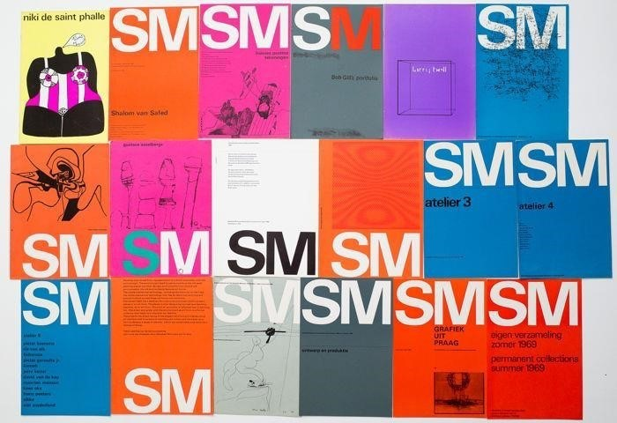 Stedelijk muzeum
* V roce 1963 spoluzaloži**l Total Design**, první multidisciplinární designovou firmu v Nizozemsku.
* Brzy se stala jednou z nejlepších designových kanceláří na světě a sloužila prestižním klientům jako **De Bijenkorf, Dutch Post Office (PTT), Peter Stuyvesant, Randstand, letiště Schiphol a holandský pavilon pro světovou výstavu v Osace** v roce 1970.
* experimentální písmo s názvem **New Alphabet,** koncipované pro práci s omezenou technologií CRT (Cathode Ray Tube) používanou časnými počítačovými monitory.

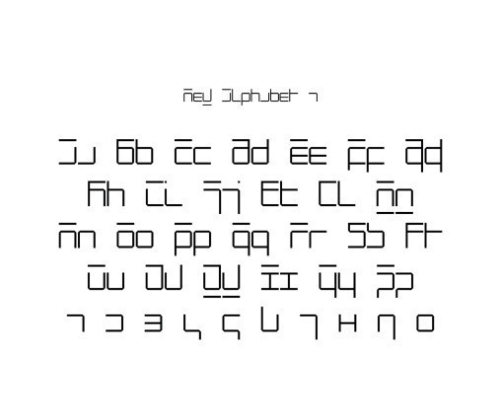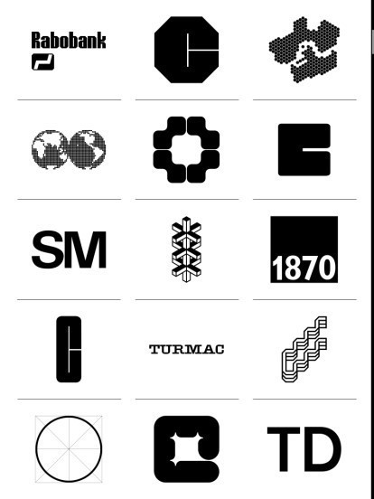

# Grapus

* byl kolektivem grafiků, kteří spolupracovali v letech 1970 až 1991 a snažili se spojit dokonalost designu se společenským svědomím.
* **Piere Bernard (hlavní člen)** • **Byli provokativní**
* Práce návrhářského kolektivu Grapus patřila k veřejnému náměstí, představovala dialog mezi vládami a občany; kultura a politika a v konečném důsledku poselství a forma.
* Jeho vizuální komunikace na veřejném náměstí byla odvážná a upřímná, byla si vědoma své přítomnosti a dopadu; a zároveň byl informován o sociokulturních parametrech času ve všech jeho dimenzích minulosti, současnosti a očekávané budoucnosti, které poskytly soutěž o experimentování a inovace.
* Význam, který stojí za Grapusovým jménem, popsal Bernard, že je funkčně znějící, má vulgární podtóny a má také „závan historie“, odkazující na francouzského revolucionáře Gracchuse Babuefa.
* **Jejich práce se silně soustředila na plakáty**
* **Jedna důležitá věc na těchto plakátech byla, že předměty byly nové, alespoň pro Francouze.** Byly to **divadelní plakáty, plakáty kina zabývající se poezií, sportem.** Těmito tématy se Francie nezabývala, protože tvůrci plakátů většinou pracovali v reklamě, častěji než v případě produktů.
* **plakáty byly důležitou součástí boje sdíleného studenty a pracovníky, vyjadřovaly jeho klíčové myšlenky v nejpřímějším dostupném veřejném jazyce,** vpisovaly do ulic Paříže tyto naléhavé zprávy a dosahovaly úrovně viditelnosti a dopadu na vědomí diváků , na některých místech, obvykle dosaženo pouze komerční reklamou

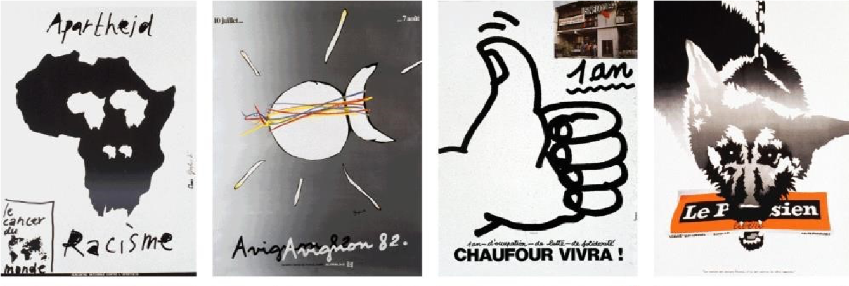

# Jean Widmer

# • Švýcarský grafista

* Systémy značení pro veřejné instituce
* Reklama pro kulturní organizace
* **Logo pro Centre Georges Pompidou** (neobvyklé svou ilustrativností - pohled na budovu z boku)



* Cedule pro čtení ve velkých rychlostech (první z nich vytvořil tak, aby ukázaly řidiči, co je za okrajem vozovky - historické památky, sportoviště, místní příroda...) - kombinace piktogramů a písma Frutiger
* **Logotyp ve spolupráci s Brunem Monguzzim pro Musée d Orsay - písmem Walbaum**



# Wolfgang Weingart

* Posunul grafiku do sféry osobního výrazu - význam je v tom, že brzy pochopil nové technologie jako hrozbu pro řemeslné tradice, z nichž jako typograf vyšel
* **Ke svým kolážím z písmen a obrazů využíval fotosazbu a fotografický film**

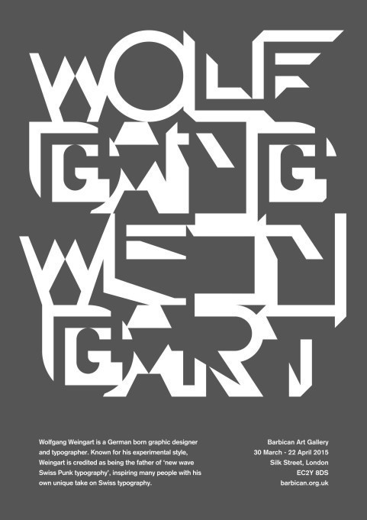

**Hans-Rudolf Bosshard**

* **Během své kariéry Bosshard navrhoval knihy a plakáty, účastnil se mnoha samostatných a skupinových výstav a byl publicistou pro různé časopisy.**
* Jeho četné příspěvky k Typographische Monatsblätter se pohybovaly v předmětu od typografie, typografické mřížky, umění, fotografie a práce studentů. Díky své extrovertní a temperamentní osobnosti ho jeho přítel Helmut Schmid přezdíval „Picasso typografie“.

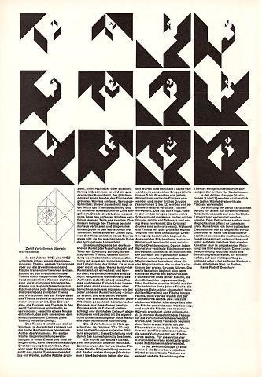

# Uwe Loesch (Němec)

* Zveličoval grafické prostředky - fotografie s extrémní hloubkou ostrosti a barevnou škálou, tisk tmavého přes tmavé a světlého přes světlé, gigantické zvětšeniny, nepravidelné ořezané plakáty, metalické inkousty.
* Plakát pro protialkoholní kampaň - spojoval slova jako zvuky a symetricky proti sobě kladené významové protiklady do jednotné grafické ideje

# Mimmo Castellano (Ital) • patří k Castellanovi

* **Schématické mapy** a řady symbolů pro turistické centrum
* **Země, jež byla otevřená vnějším vlivům**

# japonští grafici

* Časopisy Idea a Graphic design
* Japonská Tradice - Dvojrozměrný prostor a plochý, barevný dřevořezový tisk – nahrazen litografií, která s sebou přinesla evropskou perspektivu a šerosvit
* Mezi světovými válkami se zde rozvíjela reklama jako na západě
* Využívaly se nové fotografické a elektronické vybavení z Japonska (Nikon, Canon) k vytváření, upravování a reprodukci tištěných obrazů, používali vizuální triky a optické iluze
* V mnoha dílech se využívaly obrazy, jež měly jen velmi vzdálený vztah k propagovanému produktu

# Masaru Kacumie

* Editor Graphic design
* Dohlížel na návrhy symbolů pro olympijské hry v Tokiu 1964
* Časopis využíval také jako diskuzní fórum
* **Vypracoval gramatická pravidla pro olympijské hry v Mnihově Aicher + inventář piktogramů**

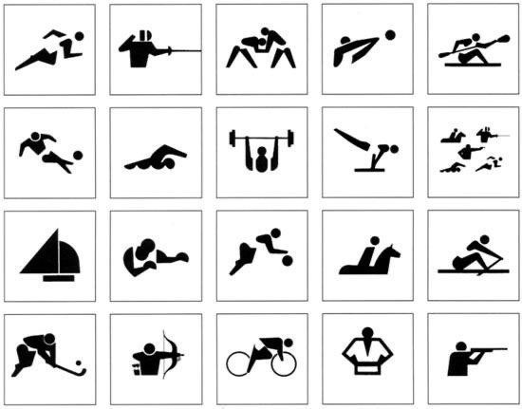

# Júsaku Kamekura

* Zakládající člen designové skupiny Nippon - vytvořil pro ni logo
* **Série plakátů pro olym. Hry v Tokiu**
* Spolu s Kacumiem zorganizovali výstavu na podporu mladých umělců

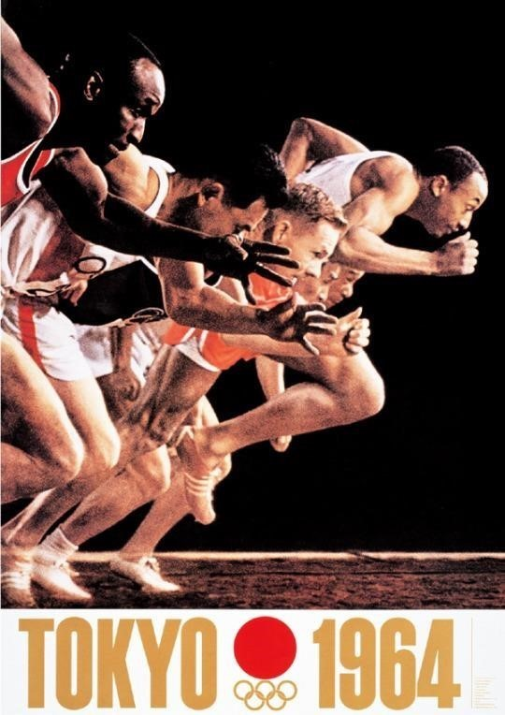

# Tadanori Yokoo Museum Catalog by Ana Ruiz - issuuTadanori Jokoo

* Rebel a celebrita
* **Grafika pro poctu slavných osobností (živým i mrtvým)**
* Spojoval obrazy pocházející ze západního umění, rytiny a průkresy fotografií
* Opakující motivy v postupně se zmenšujícím měřítku dosahovala efektu nekonečné hloubky
* Hodně barevné plakáty – vypadá to jako por-art

# Šigeo Fukuda

* byl sochař, medailista, grafik a návrhář plakátů, který vytvořil optické iluze.
* **Iluze barevných ploch, zanikající do sebe**

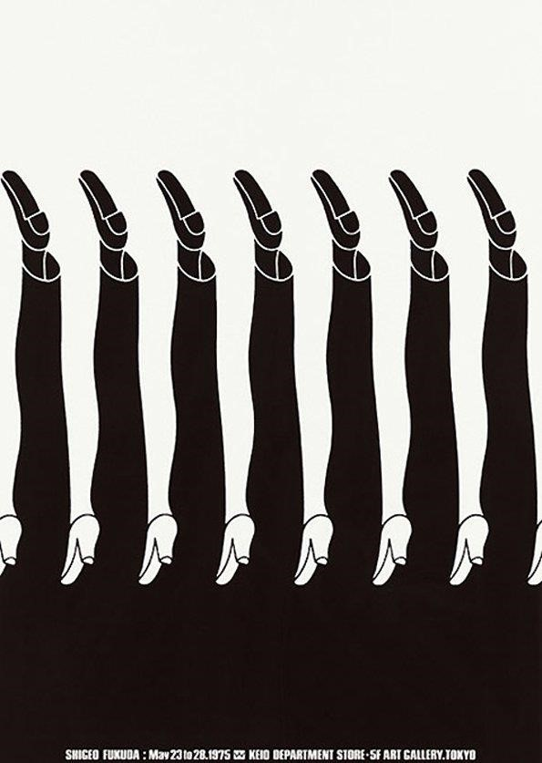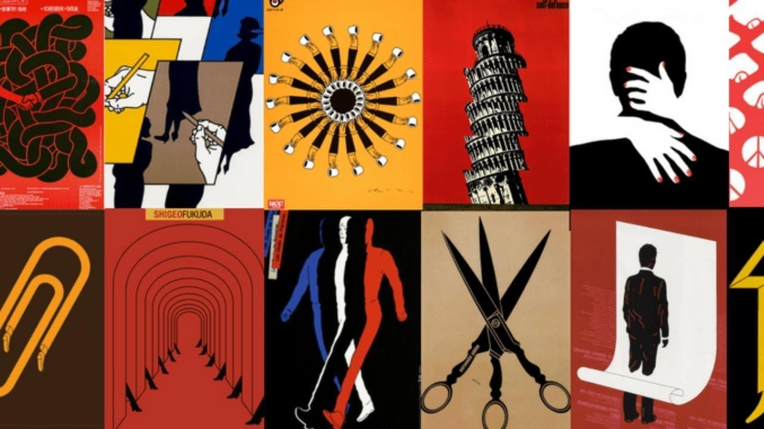

**Práce zavedených amerických grafiků:**

# Paul Rand

* Navrhl jednu z prvních obálek časopisu Idea
* Opakovaně získával ceny za grafické firemní identity (IBM)

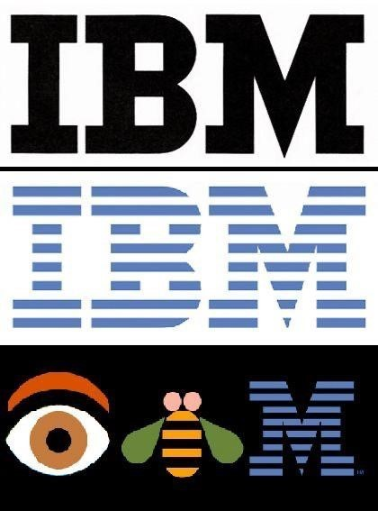

# Saul Bass

* **Logo Quaker oats a Girl Scouts (**se vyznačujíc obdobným vztahem mezi mezi pozitivem a negativem)
* **Plakát k olym. Hrám v Los Angeles** - stejný fotografický postup jako v Japonsku

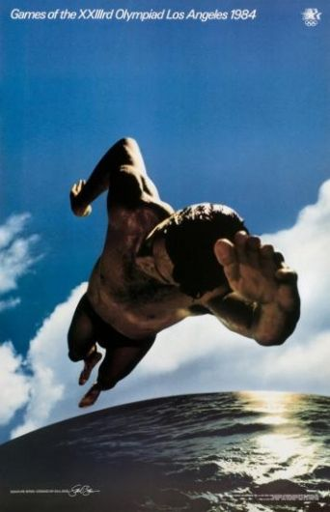

# Herb Lubalin

* Je uznáván za spolupráci s **Ralphem Ginzburgem** na třech Ginzburgových časopisech. Časopisy předvedly jeho umělecké schopnosti, když vyzdvihl kreativní vizuální krásu těchto publikací. ***Eros, Fact* and *Avant Garde*.**
* Písmo ITC Avant Garde je jedním z jeho výtvorů a je většinou známé jako revize artdeco.

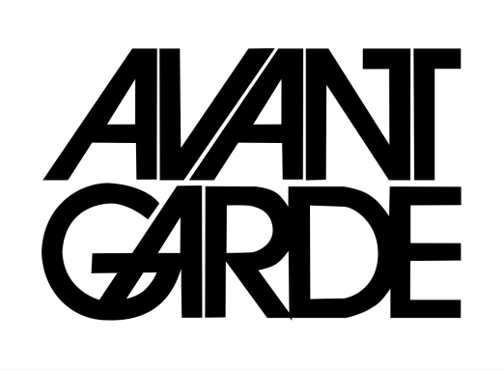

* Ginzburg poprvé představil Eros, který se věnoval kráse a rozvíjejícímu se smyslu pro sexualitu v rozvíjející se kontrakultuře. Mělo to velký formát, podobný spíše běžné knize než čtvrtletníku, bez reklamy. Lubalinův redakční design časopisu je považován za jeden z brilantních svého druhu.
* Lubalin do časopisu vložil elegantní design s minimalistickou paletou, založený na dynamické patkové typografii a vynikajících ilustracích.

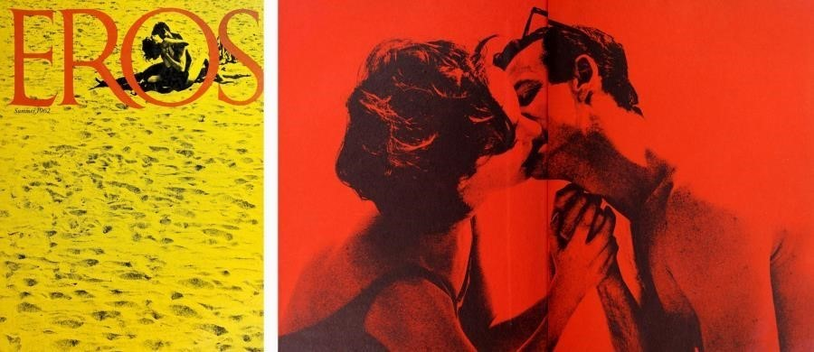

**Chermayeff & Geismar**

• **Moderní mainstreamový styl - jednoduchá geometrická loga**

Reklamy pro společnost Mobil odkazovaly k papírovým kolážím a písmům svých evropských vzorů

 

**Massimo Vignelli**

# • Navrhl mapy NY metra

* **Modernismus** - převládající horizontalita, zhuštěné tučné verzálky, Helvetica nebo Bodoni
* Divadlo Piccolo Teatro di Milano
* Obálka pro architektonický časopis Skyline
* **Pro nábytek Knoll navrhoval design**

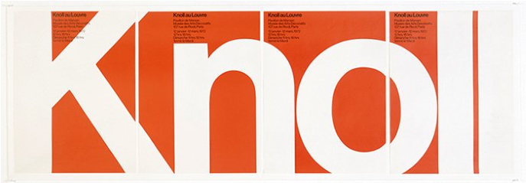 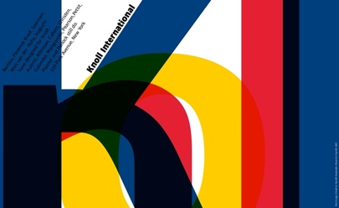

# April Greiman (designérka)

* Zapojila do svých prací dva rysy z nové vlny - **označovány jako koktejlová grafika** (písmo a malé obrázky se zbytky sazby byly rozprostřeny po celé ploše návrhu a dovedly tak proložení písma do extrému
* Druhý rys - **barevné koláže vytvořené spolu s fotografem Jaymem Odgersem** – hra s prostorem a perspektivní překrývání obrazu předjímalo její práci na počítači
* Bez zacílení na jednu fotografii či myšlenku bylo navrstvení obrazu tak složité a zdánlivě náhodné, že bylo skoro nečitelné

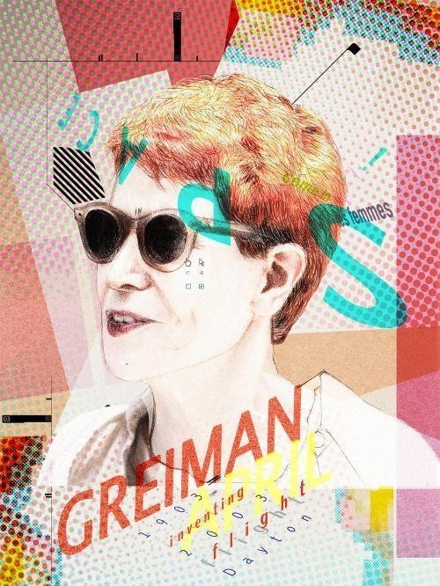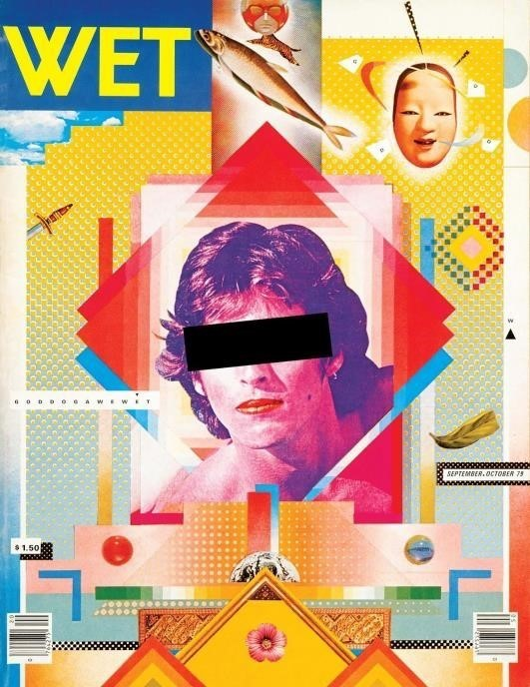

# Emigré

* **Velkoformátový časopis** vydaný roku 1982 - nizozemským imigrantem Rudym VanderLansem a jeho ženou Zuzanou Licko
* Sázený pomocí časopisu Macintosh a s využitím písma, které Licko navrhla (aby vypadal dobře na tiskárně s malým rozlišením)

